我们通过研读GPRS规范，并结合测试工具的实际验证，从原理上对一些问题尝试进行分析和解释。本篇先对GPRS协议栈不同层面的状态进行分析，理解了这些状态后，有些问题就迎刃而解了。

在分析状态前，先对目前GPRS网络的有关配置进行说明：

·规范定义了3种GPRS网络工作模式（I, II, 及 III），系统信息中指明了网络的实际工作模式，目前我省的网络工作模式为II，具体定义为：

Network operation mode II: the network sends a CS paging message for a GPRS-attached MS on the CCCH paging channel, and this channel is also used for GPRS paging.This means that the MS needs only to monitor the CCCH paging channel, but that CS paging continues on this paging channel even if the MS has been assigned a packet data channel.

·MSC/VLR和SGSN之间的互动通过Gs接口实现，这种互动主要用来协调同时处于 GPRS-attached和IMSI-attached 手机的Combined RA/LA Updating和CS Paging动作。在网络工作模式I下Gs接口才有意义。目前我省GPRS网络未启用Gs接口，也就是RA Updating、LA Updating分别进行，CS Paging不能通过SGSN进行。

·小区未设置PCCCH，根据规范：小区不设置PCCCH时，GPRS-attached和IMSI-attached下手机都停留在CCCH并通过 BCCH接收所有系统信息（包括GPRS系统信息）。CS Channel Request和 Packet Channel Request都在CCCH 发送，这点也是与网络处于工作模式II相适应的。小区设置PCCCH时， GPRS attached手机停留在PCCCH。

·规范定义了3种GPRS MS工作模式（A, B, 及 C），目前市面上GPRS手机基本上为B模式手机（或称为B类手机）。GPRS MS工作模式B的含义为：PS/CS mode of operation(GPRS B mode of operation): The MS is attached to both the PS domain and CS domain, but the MS is not capable of simultaneously operating PS services and CS services.

1.RR（Radio Resource）工作模式

GPRS系统中无线资源指PDCH，PDCH是小区内所有GPRS attached手机共享和动态分配的，以TBF（Temporary Block Flow）形式进行划分、按需分配，当数据（确切来说指RLC/MAC块）需要传送时分配TBF，传送完毕后TBF就要释放。TBF以TFI表示（上下行 TBF是独立的）。TBF用5位编码，因此在一个PDTCH上最多同时存在32个TBF，也就是说可以有32个手机同时传送数据（但不是每个厂家都能支持 那么多的用户共享一个物理信道）。

对B类手机，RR工作模式有三种：

- (Packet) idle mode for CS/GPRS，未分配TBF，不占用PDCH资源

- Packet transfer mode for GPRS，分配TBF，占用PDCH资源

- Dedicated mode for CS，电路方式，占用TCH或SDCCH

其模式间的迁移如图所示：

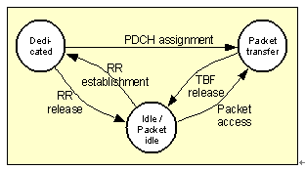

Figure 1: RR operating modes and transitions for classes B

1.1 Packet idle mode

packet idle mode下手机没有分配到TBF。如果协议上层需要传送LLC PDU 就会启动建立TBF，然后进入packet transfer mode。此状态下MS 监听BCCH 和CCCH（小区无PCCCH 设置）以获取系统信息和响应寻呼（包括CS Paging、PS paging）。

1.2 Packet transfer mode

packet transfer mode下, MS分配到TBF，此时可以传送LLC PDUs。当选择一个新小区时, 如果手机正在进行LLC PDU传送，那么MS首先要离开packet transfer mode回到packet idle mode，然后在packet idle mode下切换到新小区, 读取系统信息，再在新小区进入packet transfer mode，恢复数据传送。

1.3 与Dedicated mode的关系

对B类手机来说不能同时处于packet transfer mode和dedicated mode，因此：

- 工作在packet transfer mode的手机在进入dedicated mode 前，必须先离开packet idle mode和packet transfer modes。

- 手机在CS连接期间，不能执行GPRS attach 和RA update。

- （小区无PCCCH 设置）网络工作模式II下CS paging始终在CCCH发送，因此处于packet transfer mode的手机不能响应CS paging。这是由网络工作模式II决定的。

2.GMM（GPRS Mobile Management）工作状态

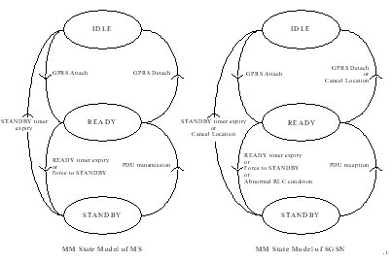

Figure 2: Functional Mobility Management State Model

规范设立Ready和Standby状态是出于折中考虑，因为在移动环境下，网络侧对手机发起连接建立就必须知道手机的确切位置（以小区表示）。

- Ready状态下，网络知道手机的确切位置，网络可以直接对手机发起连接建立请求。但Ready状态每当小区改变时都要即使通知网络，这将造成大量的信令负荷。

- Standby状态，此时网络只知道手机的RA位置，不知道手机的确切位置，手机只在RA改变时才通知网络，减少信令负荷。但网络对手机发起连接建立 请求时必须先在RA内进行寻呼，通过手机的寻呼相应得到手机的确切位置，然后才可以对手机发起连接建立请求。

- 手机处于Ready和Standby造成的不同是在网络对手机发起连接建立请求时是否需要事先寻呼手机。

以下是规范对GMM状态变化的具体解释：

Moving from IDLE to READY:

- GPRS Attach: The MS requests access and a logical link to an SGSN is initiated.MM contexts are established at the MS and SGSN.

Moving from STANDBY to IDLE:

- Implicit Detach: The MM and PDP contexts in the SGSN shall return to IDLE and INACTIVE state.The MM and PDP contexts in the SGSN may be deleted.The GGSN PDP contexts shall be deleted.

- Cancel Location: The SGSN receives a MAP Cancel Location message from the HLR, and removes the MM and PDP contexts.

Moving from STANDBY to READY:

- PDU transmission: The MS sends an LLC PDU to the SGSN, possibly in response to a page.

- PDU reception: The SGSN receives an LLC PDU from the MS.

- READY timer expiry: The MS and the SGSN MM contexts return to STANDBY state.

- Force to STANDBY: The SGSN indicates an immediate return to STANDBY state before the READY timer expires.

- Abnormal RLC condition: The SGSN MM context returns to STANDBY state in case of delivery problems on the radio interface or in case of irrecoverable disruption of a radio transmission.

Moving from READY to IDLE:

- GPRS Detach: The MS or the network requests that the MM contexts to IDLE state and that the PDP contexts return to INACTIVE state.The SGSN may delete the MM and PDP contexts.The PDP contexts in the GGSN shall be deleted.

- Cancel Location: The SGSN receives a MAP Cancel Location message from the HLR, and removes the MM and PDP contexts.

3.RR工作模式和MM状态之间的对应关系

Table 1: RR工作模式和MM状态之间的对应关系(B类MS)

|  |  |  |  |  |
| --- | --- | --- | --- | --- |
| **RR BSS** | Packet transfer mode | Measurement report reception | No state | No state |
| **RR MS** | Packet transfer mode | Packet idle mode | | Packet idle mode |
| **MM (NSS and MS)** | Ready | | | Standby |

注：MM状态由定时器监控，手机和网络侧都有定时器。Packet transfer mode 也由RLC 定时器监控。

4.PDP工作状态

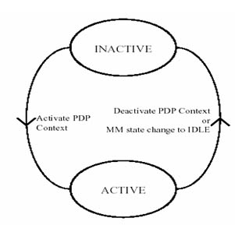

Figure 3: Functional PDP State Model

PDP状态用来指示PDP地址是否激活可以传送数据。PDP地址是否激活实际用“对应该PDP地址的PDP context是否建立并包含MS-GGSN间的路由信息”来描述。

- PDP地址的INACTIVE 状态表明对应该PDP地址的PDP context 未建立，该地址没有路由信息，无法处理与该PDP地址有关的PDUs.，因此没有数据可以传送。

- PDP地址的ACTIVE 状态表明对应该PDP地址的PDP context已经在MS, SGSN 和 GGSN建立， 包含了路由信息，因此可以在MS 和 GGSN间传送PDUs。 PDP ACTIVE state仅当GMM为STANDBY 或 READY 时才允许激活。

5.MM状态和PDP状态之间的对应关系

Table 2: MM状态和PDP状态之间的对应关系

|  |  |  |  |  |
| --- | --- | --- | --- | --- |
| **MM (NSS and MS)** | Ready | Standby | Ready | Standby |
| **PDP(NSS and MS)** | PDP Context Active | | PDP Context InActive | |

6.几种状态/模式间的组合关系

以上几种状态/模式是分别针对协议栈的不同层面：RR、MM、SM，SM协议层面最高、MM协议层面次之、RR协议层面最低。各种状态之间没有一一对应关 系，是相对独立又有联系，但高协议层面状态的变化需要低协议层面状态变化的支持。不同状态组合下，空中信令流程有些不同，尤其是发起数据传送时空中接口上 的第一条信令。

- RR规程管理空中资源，因此涉及MS、BSS、SGSN，主要是MS、BSS（MAC、RLC）

- MM规程管理MS的位置，涉及MS、BSS、SGSN。

- SM规程管理PDP地址的路由信息，涉及MS、BSS、SGSN、GGSN，使得该PDP地址相关的PDUs能够在MS、GGSN之间传送。

根据上述状态分析，采用TEMS测试工具采集空中信令，以对上述状态的组合可能及变换关系进行实际验证测试（即在不同状态下，MS或网络发起数据传送时空中接口上的第一条信令，第一条信令后的信令流程在图中也有显示，但完整过程请参考协议）。

- RR（Idle）、MM（Ready）组合状态下，由MS发起数据传送的信令流程，此时手机的SM状态由PDP Context InActive到PDP Context Active。空中接口上的第一条信令为“Channel Request”。

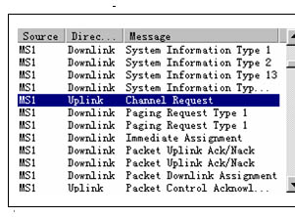

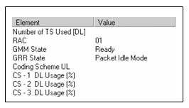

Figure 4: 手机接入GPRS业务的信令流程（1）

- RR（Idle）、MM（Ready）组合状态下，由网络侧发起数据传送的信令流程，此时手机的SM状态由PDP Context InActive到PDP Context Active。空中接口上的第一条信令为“Immediate Assignment”，因为网络知道MS所在的小区位置，不必寻呼。

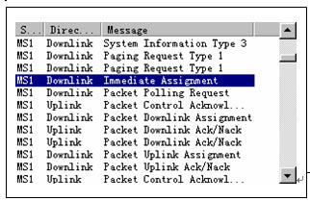

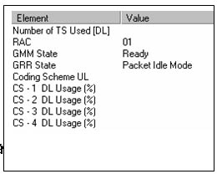

Figure 5: 手机接入GPRS业务的信令流程（2）

- RR（Idle）、MM（Standby）组合状态下，由MS发起数据传送的信令流程，此时手机的SM状态由PDP Context InActive到PDP Context Active。空中接口上的第一条信令为“Channel Request”。

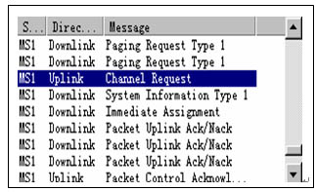

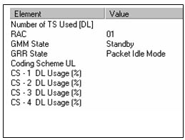

Figure 6: 手机接入GPRS业务的信令流程（3）

- RR（Idle）、MM（Standby）组合状态下，由网络侧发起数据传送的信令流程，此时手机的SM状态由PDP Context InActive到PDP Context Active。空中接口上的第一条信令为“Paging Request”，因为网络不知道MS所在的小区位置，需要寻呼。

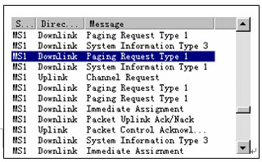

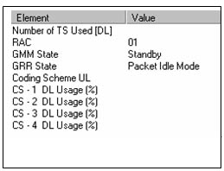

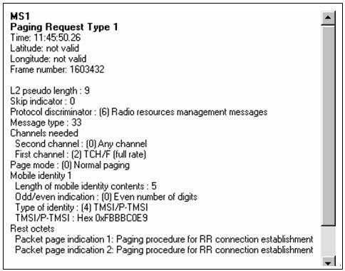

Figure 7: 手机接入GPRS业务的信令流程（4）

7.问题解释

以下问题的解释是针对目前GPRS网络设置。

7.1 GPRS手机上网期间，有时能打通电话，有时却不能

由于MAC/RLC资源是动态分配的，需要传输数据时，会临时分配一个TFI，然后在PDTCH上传输数据，此时MS处在Packet transfer mode，。由于目前GPRS网络工作模式为II以及未开通Gs接口，当MSC需要对GPRS手机发起CS呼叫（被叫）时，CS Paging只能在CCCH发送，不能通过SGSN在PDCH上发送。因此如果GPRS手机被叫时，恰好处在Packet transfer mode，由于目前的B类手机都不支持同时监听CCCH，GPRS手机不能响应寻呼，实际现象为GPRS手机寻呼不到。但如果GPRS手机被叫时，已经回 到(Packet) idle mode（即临时数据传输完毕，TBF已经释放），继续监听CCCH，那么GPRS手机可以响应寻呼，实际现象为GPRS手机被叫振铃。由此随着GPRS 业务的展开会影响BSC的CS寻呼成功率。

7.2 GPRS手机的分组寻呼是如何产生的

在GSM下，如果手机idle mode下做被叫，就要进行寻呼，小区有寻呼成功率统计指标可以衡量。GPRS手机如果分配静态PDP地址，那么可以执行由网络侧发起PDP激活规程，此 规程中包含了手机做GPRS被叫的过程。但目前网络设置是GPRS手机只分配动态PDP地址，不存在网络侧发起PDP激活规程的可能性，由此GPRS小区 的分组寻呼成功率统计指标是如何产生的？

由上述的状态描述可以得到：GMM状态的变化可以由定时器的溢出来触发，但PDP的变化要必定通过规程实现，因此手机主动发起数据传送并分配到一个PDP 地址后，该PDP地址在PDP context激活后、PDP context去激活前一直保持不变。但期间GMM状态会由于定时器的溢出由READY变化到STANDBY后，网络如有数据回送给手机时，就必须先在 RA内进行寻呼（如图6所示），由此产生了分组寻呼。

7.3 GPRS业务如何产生新的CCCH负荷

GSM手机在idle mode下，CCCH上的负荷主要由位置更新、CS寻呼、主叫、SMS等产生，GPRS手机在(Packet) idle mode下，CCCH上的负荷增加了PS寻呼、分组接入，由于PDCH的TBF是临时分配的，数据传输具有突发性的特点，因此(Packet) idle mode与Packet transfer mode的状态变化是很频繁的，应用层的一次数据会话产生的CCCH负荷会远大于一次GSM呼叫产生的CCCH负荷。